КВН
«Все сказки в гости к нам»
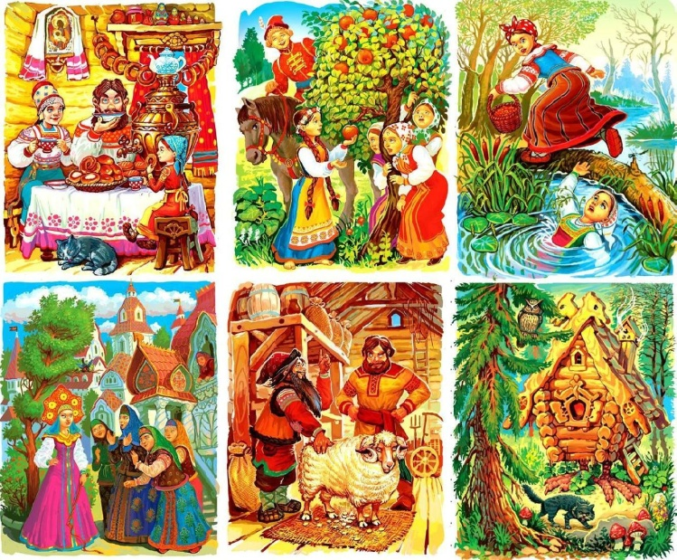

Составила: Чибисова Валентина Евгеньевна

Ведущий: А сейчас мы будем отгадывать, о какой сказке идет речь. Сказка – это занимательный рассказ о необычных событиях и приключениях. «Что за прелесть эти сказки! Каждая есть – поэма!» - писал А.С. Пушкина своему брату.

Кто-то за кого-то ухватился цепко,
Ох, никак не вытянуть, ох, засела крепко,
Но ещё помощники скоро прибегут.
Победит упрямицу дружный общий труд! («Репка»)

Колотил да колотил по тарелке носом,
Ничего не проглотил и остался с носом. («Лиса и Журавль»)

А дорога далека, а корзина нелегка,
Сесть бы на пенёк, съесть бы пирожок. «Маша и Медведь»

Ах ты, Петя – простота,
Оплошал немножко: не послушался кота,
Выглянул в окошко. « Кот и Петух»

Нет ни речки, ни пруда,
Где воды напиться.
Очень вкусная вода
В ямке от копытца. «Сестрица Алёнушка и братец Иванушка»

Красна девица грустна,
Ей не нравится весна,
Ей на солнце тяжко,
Слёзы льет бедняжка. «Снегурочка»

Перечислить название всех сказок А.С. Пушкина и их героев:
«Сказка о рыбаке и рыбке»,
«Сказка о золотом петушке»,
«Сказка о мёртвой царевне и о семи богатырях»,
«Сказка о царе Салтане…»,
«Сказка о попе и его работнике Балде».

Блиц-викторина по произведениям А. С. Пушкина
1) Каким фруктом отравилась царевна в «Сказке о мертвой царевне и семи богатырях»? (яблоко)
2) Мимо какого острова проплывали гости-господа? (мимо острова Буяна)
3) В какой сказке Пушкина «в синем небе звезды блещут, в синем море волны хлещут?» («Сказка о царе Салтане…» )
4) От кого князь Гвидон спас царевну-Лебедь? (От колдуна )
5) В кого превратила царевна-Лебедь князя Гвидона? ( в комара, шмеля)
6) В каких сказках Пушкина присутствует цифра 33?
7) Из какой это сказки:
Выбрал я жену себе,
Дочь послушную тебе,
Просим оба разрешенья,
Твоего благословенья?
8) Из какой это сказки:
Царь с царицею простился,
В путь-дорогу снарядился,
И царица у окна
Села ждать его одна?
9) А эти вопросы об известной всем вам сказке А. С. Пушкина «Сказке о рыбаке и рыбке»:
— Сколько лет рыбачил старик? (33)
— Сколько раз закинул старик невод в море, прежде чем поймал золотую рыбку?

— Кем предстала перед стариком его старуха в первый раз?
— Сколько времени была царицей старуха?
— Сколько просьб старика выполнила рыбка?
— Последнее желание сварливой старухи?
10) Как изображает А.С. Пушкин царевну-лебедь?
11) Кто говорит:
«Я ль на свете всех милее,
Всех румяней и белее».
12) Какими словами начинается «Сказка о рыбаке и рыбке»?
13) Какими словами обращался старик к золотой рыбке?
14) Какими словами начинается «Сказка о царе Салтане»?
15) Какими словами заканчивается «Сказка о царе Салтане»?

Конкурс «Дополни имя».
У некоторых сказочных героев двойные имена. Я назову вам первую часть имени, а вы догадайтесь, о каком сказочном герое идет речь.
Для 1 команды:
Елена …
Сестрица...
Василиса...
Крошечка …
Марья...
Для 2 команды:
Кощей...
Мальчик...
Братец...
Иван...
Змей...

Конкурс «Сказочные загадки».
Уплетая калачи,
Ехал парень на печи.
Прокатился по деревне
И женился на царевне. (Емеля)

У Аленушки - сестрицы
Унесли братишку птицы.
Высоко они летят,
Далеко они глядят. (Гуси-лебеди)

Был друг у Ивана немного горбатым,
Но сделал счастливым его и богатым (Конек-Горбунок)

Сладких яблок аромат
Заманил ту птицу в сад.
Перья светятся огнем,
И светло в ночи, как днем. (Жар-птица)

Эта скатерть знаменита
Тем, что кормит всех досыта,
Что сама собой она
Вкусных кушаний полна. (Скатерть-самобранка)

Ждали маму с молоком,
А пустили волка в дом.
Кем же были эти
Маленькие дети? (Семеро козлят)

Ведущий: 1. Какие сказки о животных вы можете назвать?
2. Каким животным в сказках народ симпатизирует, а каких осуждает?
3. Какие сказки начинаются словами: «В некотором царстве, в некотором государстве…»?
4. Какое настоящее имя царевны-лягушки?
5. Почему всегда побеждает Иван-царевич или Иван-дурак?
6. Какие сказочные предметы покоряют время и расстояние?
7. В сказках часто встречается выражение: «Ложись спать…», а дальше какие слова нужно сказать?
Герои сказок отгадывают иногда такие загадки:
Что на свете всех быстрее?
Что на свете всех слаще?
Что на свете всех жирнее?
Ведущий: По опорным словам отгадай название сказки:
СОЛДАТ СТАРУХА ТОПОР («Каша из топора»)
БРАТ СЕСТРА ГУСИ БАБА-ЯГА («Гуси – Лебеди»)
ДВА БРАТА КУПЕЦ КРЕСТЬЯНИН («умная дочка»)
БАБКА МЫШКА КУРОЧКА («Курочка Ряба»)

Конкурс: «Изобрази пантомиму».
Прочитать отрывок, отгадать сказку и показать так, чтобы зрители поняли, о чём идёт речь.
Отрывки из сказок для конкурса:
- Поле всё Иван обходит,
Озираючись кругом,
И садится под кустом;
Звёзды на небе считает
Да краюшку уплетает.

- Прорубил лёд, зачерпнул вёдра и поставил их, а сам глядит в прорубь. И увидел Емеля в проруби щуку. Изловчился и ухватил щуку в руку.

- Сыновья поклонились отцу, взяли по стреле, вышли в чистое поле, натянули луки и выстрелили.

- Прибежали кот и дрозд к лисицыной норе, кот настроил гусельцы и давай натренькивать. Лиса слушала, слушала и вылезла из норы. Кот и дрозд её схватили - и давай бить – колотить, покуда она ноги не унесла.

Ведущий: А сейчас жюри объявит результаты конкурса. Идёт подсчёт баллов.
Подведение итогов. Награждение победителей.

